**Nombre del estudiante:**

**Curso:**

**Fecha:**

Actividad

1. ¿Qué medidas tomadas por los patriotas permiten afirmar que buscaban la independencia de Chile?
2. ¿Qué representa el siguiente monumento?

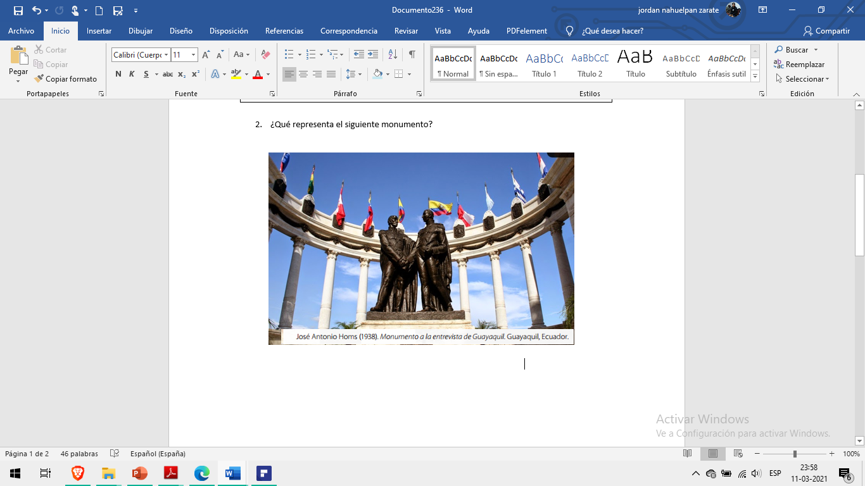

1. Según lo estudiado en clases, realiza una narración de 10 líneas de cómo te imaginas que fue el proceso de independencia en Chile.